HERODIANOS
http://ec.aciprensa.com/h/herodes.htm
http://es.wikipedia.org/wiki/Herodes_I_el_Grande
http://tallerdebelenismo.forocreacion.com/t281-los-distintos-herodes
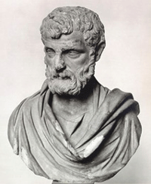

Guste o no guste el nombre de Herodes está persistentemente citado en la Historia de Jesús, desde el nacimiento hasta la muerte. Y está también en los primeros tiempos cristianos. Surge con el Padre, hijo del general Antipatro, idumeo. Y se prolonga en los muchos hijos que tuvo con las diez esposas que pasaron por su vida
Las citas del nombre de Herodes, con todo, son muy desiguales, dada la estructura narrativa de cada uno de los 27 libros del Nuevo Testamento Los datos en síntesis son

figura | Sinópticos  Mt+Mc+Lc | Juan  Jn | Epístolas  Pablo + Otras Ep | Hechos y Apoc
´Herodes lGrande | 10+0+1 | 0 | 0 +0 | 1 + 0
Hijos  Arquelao  Herodes Antipas  Herodes Agripa I  Herodes Agripa II | 1+ 0+ 0  0+ 0+ 0  0+ 0+ 0  1+ 0+ 0 | 0  0  0  0 | 0 + 0  0 + 0  0 + 0  0 + 0 | 0+ 0  2+ 0  7+ 0  23+ 0
 | 12+ 0+ 1 | 0 | 0 + 0 | 32+ 0

El primer Herodes, el llamado Grande, sólo aparece den forma personal en Mateo, al igual que una vea a Arquelao, con motivo del nacimiento de Jesús y su huida a Egipto.

Juan ignora por completo la existencia de ninguna figura herodiana en el Evangelio y en el Apocalipsis. Y Marcos y Lucas por igual le eluden por completo, aunque Lucas en los Hechos tiene que aludir a Herodes Agripa II con más frecuencia

En las diversas cartas apostólicas ni una sola alusión existe en los textos

En lo referente a la Historia de la Tierra de Jesús existieron circunstancias que hicieron a estas figuras importantes. Pero en lo referente a la Historia de la salvación no representaron en la práctica más que un sentido muy superficial e intrascendente.

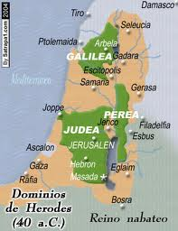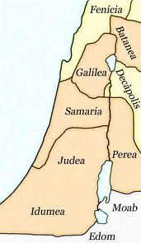

Herodes fue el nombre de muchos gobernantes mencionados en el Nuevo Testamento y en la historia. Ya era conocido desde antes de los Herodes bíblicos

Los Herodes relacionados con la temprana historia del Cristianismo son los siguientes:
I. HERODES EL GRANDE
II. ARQUELAO
III. ANTIPAS
IV. AGRIPA I
V. AGRIPA II

Su significado para entender el Nuevo Testamento es relativo. Importan como gobernantes y en parte por el Templo de Jerusalén, que constituyo una referencia física para Jesús, pero que dejó claro que su mensaje estaba muy por encima del Templo

I. HERODES EL GRANDE

Herodes, apodado el Grande, llamado por Grätz "el genio malvado de la nación Judía" (Hist. V. II, p. 77), fue hijo de Antípatro, un idumeo (Flavio Josefo, "Guerras", I, VI, 2). Los idumeos fueron conquistados por Juan Hircano cerca del fin del siglo II a. C., y obligados a vivir como judíos, para ser considerados como tales (F. Josefo, "Antigüedades Judaicas", XIII, IX, 4). Sin embargo, Antígono llama a Herodes "medio judío" (Cfr. Ibíd., XIV, XV,2, y la nota en Whiston), mientras que los judíos, cuando así convenía a sus intereses, hablaban de Herodes su rey como de "judío por nacimiento" (Ibíd. XX,VIII,7).

Antípatro, el padre de Herodes, había colaborado con los romanos en el Oriente, y fue el favor de Roma lo que elevó a la familia herodiana al nivel de preeminencia y poder que llegó a alcanzar. Herodes nació el año 73 a. C., y se le menciona por primera vez como gobernador de Galilea (Ibíd.. XIV, IX, 2). El texto citado dice que tenía 15 años de edad, lo cual es un error evidente. Quizás quería decir 25, pues murió cerca de cuarenta y cinco años después "a los setenta años de edad" (F. Josefo, "Las Guerras de los Judíos" I, XXXIII,1).

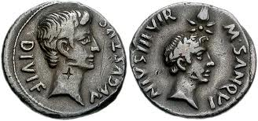
Monedas de Herodes el Grande

Su carrera supera con mucho a la de muchos héroes de ficción. Siempre supo congraciarse con los favoritos de la suerte en el cambiante escenario de la historia romana. Los jóvenes Octavio y Antonio lograron, el año 40 a.C., que el Senado romano le diera la corona de Judea, y subió al templo de Júpiter a dar gracias a los dioses de Roma acompañado de esos dos poderosos amigos. Antígono fue degollado el año 37 a.C. y desde ese momento Herodes se convirtió en rey de hecho y no sólo de nombre. Contrajo matrimonio con Mariamne el año 38 a.C. y al entrar de ese modo en alianza matrimonial con los Asmoneos, populares entre los judíos, Herodes reforzó su posesión del trono (Ibíd.. I, XII, 3).

El reino de Herodes se divide naturalmente en tres períodos: 37-25 a.C. son los años de desarrollo; 25-13 a.C., los de esplendor real; 13-4 a.C., los de problemas y tragedias domésticas. Durante el primer período se afirma en el trono haciendo a un lado a sus rivales de la línea asmonea. Asesina a Hircano y a Aristóbulo, abuelo y hermano de Mariamne, respectivamente. A este último lo había nombrado sumo sacerdote, a pesar de tener sólo 17 años. Su único delito fue haber sido muy populares ( F. Josefo, "Antigüedades", XV,VI,1,III, 3). También Mariamne fue ejecutada, el 29 a.C. Y la madre de ésta, Alejandra, en 28 a. C. Debido a su amistad con Antonio, quien había sido vencido por Octaviano en Actium, el 31 a. C., Herodes temía por su vida y viajó a Rodas con un dogal al cuello, como un criminal, para dialogar con el conquistador. Finalmente, César lo confirmó en el trono, ampliando, además, su territorio (F. Josefo, "Guerras", I, XX).

Herodes supo manejar a todos. Aliado de Antonio, se convirtió en amante de Cleopatra, que era amante de aquel. Con ella tuvo un hijo, Herodes Filipo, que lo sucedería como tetrarca de Iturea y de Traconítide. Cuando Octavio derrotó a Antonio y a Cleopatra, y llamó a Herodes a dar cuentas pero su ambición de poder le permitía doblarse ante el vencedor para adularlo. El romano vio que en Herodes tendría el aliado incondicional y lo restituyó en su trono y prerrogativas.
Con el consentimiento de Roma, Herodes tomó a Galilea como ‹‹tierra del rey››, y además se dedicó a la construcción, para defenderse (el palacio-fortaleza de Masada, el Herodium en Belén y, en Jerusalén, su palacio, la fortaleza Antonia) y para legitimarse (el templo que, para tiempos de Jesús, seguía todavía en construcción). Aparentando preocuparse por el pueblo y por el Templo (iniciada en el 22 a.C.). El dinero para estas costosas construcciones salía de los altos impuestos exigidos al pueblo: mil talentos cada año. Cada talento equivalía a diez mil denarios, y un denario era el salario mínimo por día. Sin embargo, fue un gobernante eficaz que impulsó el comercio y la economía de su pueblo. En época de hambruna (25 a.C.), se deshizo de gran parte de la riqueza de sus palacios para comprar trigo a Egipto.

Herodes y sus hijos fueron muy aficionados a las construcciones suntuosas. Con las riendas del reino en la mano y habiendo tomado venganza de sus enemigos, adornó su territorio con ciudades y templos en honor del emperador y de los dioses. Construyó Samaria y la llamó Sebaste, por el nombre griego de Augusto. También edificó Cesarea con su magnífico puerto. Debido a sus gustos griegos, Herodes erigió teatros, anfiteatros e hipódromos para los juegos que se celebraban en tiempos definidos incluso en Jerusalén (F. Josefo "Antigüedades", XV, VIII, 1, XVI, V,1; "Guerras", I,XXI, 1, 5). Si tomamos en cuenta los templos que edificó en honor de los falsos dioses- el de Apolo, por ejemplo, en Rodas (F. Josefo "Antigüedades", XVI,V,3)- podemos deducir que fue más vanidad que piedad lo que le sugirió la mayor obra de su reino, el Templo de Jerusalén.

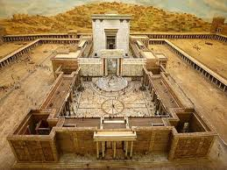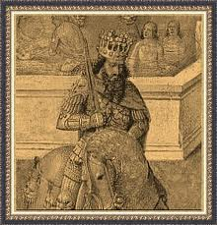

Este fue comenzado en el año dieciocho de su reinado (Josefo, Ibíd., XV, XI, 1), o sea, alrededor del año 22 a.C. (Grätz, "Gesch. d. Jud." V. III, 187). El texto de Josefo ("Guerras", I, XXI, 1) dice que fue en el año quince, pero el historiador cuenta desde la muerte de Antígono, 37 a.C., lo que nos da la fecha mencionada arriba. El discurso que Herodes pronunció para esa ocasión, aunque lleno de piedad, puede ser interpretado a la luz de lo que dijo él mismo a los magos de Oriente: "para ir también yo a adorarle" (Mt 2, 8; "Antigüedades", XV, XI, 1). Josefo describe el Templo (Ibíd.., XV, XI; Cfr. Edersheim, "The Temple, its ministry and services", I y II), y el Nuevo Testamento habla de la solidez de su arquitectura (Mt 24, 1; Mc 13,1). Juan (2, 20) menciona que corrieron 46 años desde el inicio de la construcción, pero se requiere jugar con las cifras para hacer concordar ese número con la historia, tanto del segundo templo como del que fue edificado por Herodes

Mateo el Evangelista le atribuye una matanza de niños en Belén (Judea) para eliminar al que, según unos magos del Oriente, había de ser "rey de los judíos". Algunos calculan que pudieron ser 25-30 niños de entre una población de unos 2000 habitantes. Teniendo en cuenta los datos reseñados hasta aquí por historiadores diversos, no parece muy lejano a su proceder habitual.

Los horrores del hogar de Herodes contrastaban fuertemente con el esplendor de su reino. El haberse desposado con diez mujeres (F. Josefo "Guerras", I, XXVIII, 4- nota en Whiston), de las que tuvo muchos hijos, hizo que el demonio de la discordia provocara frecuentes tragedias familiares.

Obsesionado por la idea de una conspiración de algunos de sus hijos, tres años antes de morir mandó matar a Alejandro y Aristóbulo (del matrimonio con Mariamne,), y a Herodes Antípatro (hijo del primer matrimonio, con Doris). Le sobrevivían Herodes Arquelao y Herodes Antipas, hijos de una samaritana (Malthace), y Herodes Filipo.
La muerte de sus hijos Aristóbulo y Alejandro, 6 a.C., se debió a que su otro hijo, Antípatro, nacido de Doris, había acusado de conspirar contra la vida de su padre (F. Josefo "Antigüedades", XVI, XI). Este mismo Antípatro, cuya crueldad lo hacía verdadero hijo de Herodes, y quien había causado la muerte de tantos, fue él mismo acusado y convicto de haber intentado envenenar, y finalmente, matar a su padre (Flavio Josefo "Guerras", I, XXXIII, 7).

La última alegría del rey moribundo se la proporcionó la carta de Roma que lo autorizaba a matar a su hijo. Cinco días después murió, como otro Antíoco sujeto a una maldición. La descripción que hace Josefo- siguiendo a Nicolás de Damasco, su amigo y biógrafo- ("Antigüedades", XVII, VI, VII, VIII; "Guerras", I, XXXIII) de su muerte y de las circunstancias que la acompañaron es tan gráfica que sólo puede haber sido hecha por un testigo ocular.

En el balneario de Calirroe, al este del Mar Muerto, buscaba el rey reposo de la enfermedad que lo llevaría a la muerte. Cuando se acercaba su fin, dio órdenes de encerrar en el hipódromo de Jericó a los principales personajes del país y matarlos en cuanto él muriera, para que no faltaran lágrimas en su sepelio. No fue obedecida orden tan bárbara. Por el contrario, los judíos celebraron el día de su muerte como uno de fiesta, para celebrar su liberación de esa tiranía. (Grätz, "Gesch. D. Jud.", III, 195)- "Hist." (en inglés), II, 117). Arquelao, a quien Herodes había nombrado heredero al descubrirse la perfidia de Antípatro, lo sepultó con gran pompa en Herodión, llamado por algunos Monte Franco, al sureste de Belén, en la tumba que el rey había preparado para si mismo (F. Josefo, "Antigüedades", XVII, VIII, 2, 3; "Guerras", I, XXXIII, 8,9). La muerte de Herodes reviste importancia por su relación con el nacimiento de Cristo.

El eclipse mencionado por Josefo ("Antigüedades", XVII, VI, 4), quien también describe la duración de reinado de Herodes- 37 años a partir del día en que fue designado rey por los romanos, en el año 40 a.C., o 34 años a partir de la muerte de Antígono, 37 a.C. ("Antigüedades judaicas" XVII, VIII, 1)- ubica la muerte de Herodes en la primavera de 750 A.U.C., o 4 a. C. Cristo nació antes de la muerte de Herodes (Mt 2, 1), pero no se sabe claramente con cuántos años de anterioridad. Las posibles fechas están entre el 746 y el 750 A.U.C.

Los dones físicos y mentales de Herodes eran muchos. "Era un guerrero tal que no se le podía vencer...la fortuna también le era favorable" (F. Josefo, "Guerras", I, XXI, 13), pero también "era un hombre de gran violencia para todos por igual, y esclavo de sus pasiones, por encima de cualquier consideración de lo que era bueno" (F. Josefo "Antigüedades judaicas", XVII, VIII, 1). Sus defectos predominantes eran los celos y la ambición, que lo llevaban a sacrificar aún a quienes le eran más cercanos y queridos: el asesinato y la munificencia eran ambos buenos instrumentos para lograr sus fines.

La matanza de los Inocentes cuadra perfectamente con lo que la historia nos narra de él, y la afirmación que hace San Mateo no se considera refutada por el simple silencio de Flavio Josefo. Este sigue a Nicolás de Damasco, para el cual, como personaje de la corte, Herodes era un héroe. Es por ello que Armstrong (en Hastings, "Dict. of Christ and the Gospels", s. v., "Herod") con justicia acusa a quienes, como Grätz (Gesch. D. Jud. III, 194- Hist. (inglés), II, 116), por motivos subjetivos consideran que la narración del Evangelista constituye una leyenda posterior.

Macrobio, quien escribe al inicio del siglo V, narra que Augusto, enterado de que entre los niños a los que Herodes había ordenado matar estaba su propio hijo, expresó: "Es mejor ser un puerco de Herodes que su hijo" (Saturn. II, 4). En el texto griego se encuentra una bon mot y una relación entre las palabras utilizadas que los etimologistas pueden reconocer incluso en otro idioma. Se hace alusión a la ley judía que prohibía comer carne de puerco y la anécdota contiene elementos extra bíblicos. "cruel como es la matanza, desaparece ante las crueldades de Herodes. Por eso no es de sorprender que la historia no nos hable de ella" [Maas, "Life of Christ" (1897), 38 (nota); el autor hace notar, como otros lo han hecho, que el número de niños no debió haber sido grande].

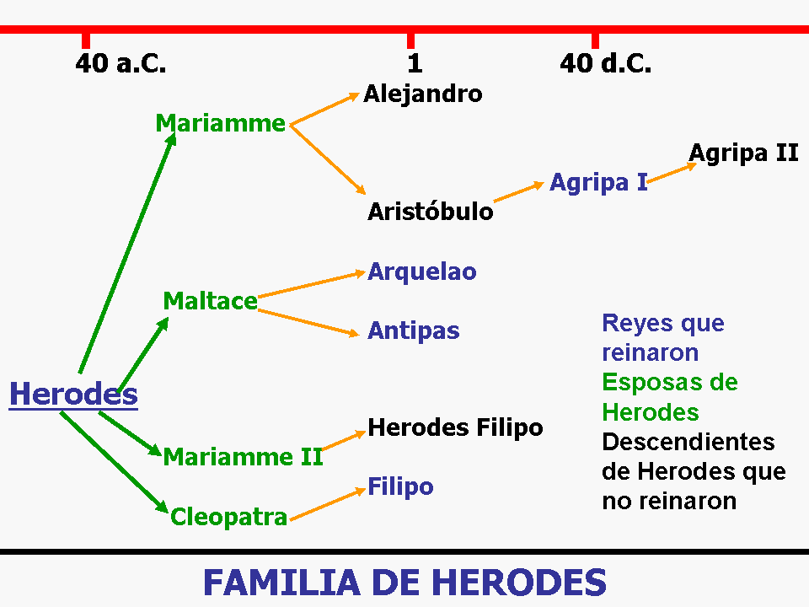

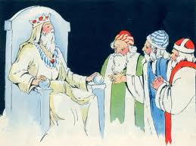

II. ARQUELAO

Al morir Herodes el Grande había dividido su reino entre Herodes Arquelao, Herodes Antipas y Herodes Filipo.
Herodes Arquelao (4 a.C.-6 d.C.), fue hijo de Malthace, designado rey de Judea en el testamento de su padre, la decisión final del reparto del reino la tomó el emperador Augusto. De esta forma, fue elegido etnarca de Judea, Samaria e Idumea desde el año 4 adC, en que muere su padre.

Había sido educado en Roma con su hermano Antipas (F. Josefo "Antigüedades", XVII, I, 3), y se convirtió en el heredero según el último testamento de su padre (Ibíd.. XVII, VIII, 1). A la muerte de este último Arquelao fue aclamado por el pueblo ante el que pronunció un discurso en el que afirmó que su título y autoridad dependían de la buena voluntad de César (Ibíd.. XVII, VIII, 4).

Ya libres de la tiranía de Herodes por la muerte de éste, los judíos solicitaron a César que los pusiera bajo la jurisdicción de los presidentes de Siria. No queriendo, sin embargo, comprometer la voluntad de Herodes, César otorgó a Arquelao la mitad del reino de su padre, con el título de etnarca, y condicionando el título de rey a "su comportamiento virtuoso". El Nuevo Testamento dice que reinó (Mt 2, 22), y Flavio Josefo (Ibíd. VII, VIII, 2, IX, 2) lo llama rey, por cortesía, pues los romanos jamás lo llamaron así. Su territorio incluía Judea, Samaria e Idumea con las ciudades de Jerusalén, Cesarea, Sebaste y Joppe (Ibíd.. XVII, XI, 2, 4, 5).
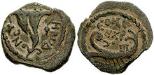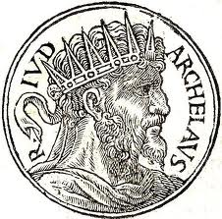
Moneda de Herodes Arquelao.

Pronto suscitó oposición al contraer matrimonio con la esposa de su hermano- un crimen como el de Antipas, posteriormente. Y acusado de crueldad por sus súbditos "incapaces de soportar el uso bárbaro y tiránico que él hacía de ellos", fue desterrado a Viena, en la Galia, 7 d.C., al décimo año de su gobierno (Ibíd. XVII, XI, XIII, 1, 2). El Nuevo Testamento nos dice que San José, temeroso de Arquelao, fue a vivir a Nazaret (Mt 2, 22-23) y algunos intérpretes piensan que en la parábola (Lc 19, 12-27) Nuestro Señor se refiere a Arquelao, a quien los judíos no deseaban como rey, y quien, elevado al poder por César, tomó cruel venganza de sus enemigos. "Ya sea que el Señor haya tenido en mente a Arquelao, o que haya hablado en forma general, ciertamente las circunstancias cuadran perfectamente con su caso" (MacEvilly, "Exp, of the Gospel of Saint Luke").

Fue depuesto en el año 6, tras un levantamiento popular en Judea. Palestina quedó anexionada a la provincia romana de Siria. Un procurador romano administró el país desde Cesarea. Arquelao fue enviado y Roma y juzgado. Fue confdenado all destierro, según unos. Se suicidó según otros.

III. ANTIPAS

Herodes Antipas (?, 20 a.C.- 39 d.C.), hijo de la samaritana Malthace. Fue tetrarca de Galilea y Perea entre los años 4 a.C. y 39 d.C. Fue criado en Roma junto con Arquelao y su medio hermano Herodes Filipo. A la muerte de su padre, Octavio Augusto le otorgó la tetrarquía de Galilea y Perea. Contrajo un escandaloso matrimonio con Herodías, esposa de su hermanastro Herodes Filipo. Para poder casarse con Herodías, repudió a su esposa legítima, hija de Aretas IV, rey de los nabateos (reino árabe con capital en Petra). Enfurecido, Aretas atacó a Herodes Antipas, y sólo la intervención del gobernador romano de Siria, Lucio Vitelio, evitó su derrota completa.

Contrajo matrimonio con la hija de Aretas, rey de Arabia, pero luego vivió con Herodías, la esposa de su propio hermanastro, Filipo. Esta unión con Herodías es mencionada y criticada por Josefo (Ibíd.. XVIII, V) y por el Nuevo Testamento, y finalmente llevó a Antipas a su ruina. Lo lanzó a una guerra contra Aretas en la que perdió su ejército, calamidad que Josefo señaló como "castigo por lo que hizo en contra del llamado Bautista, a quien Herodes asesinó, a pesar de ser un hombre bueno que amonestaba a ejercitar la virtud, a ser justos unos con otros y piadosos ante Dios, y a acercarse al bautismo" (Ibíd.. XVIII, V, 2).

Herodes Antipas continuó la labor constructora de su padre. Fortificó Séforis, haciendo de ella su capital, hizo alzar la fortaleza de Bet-haram en Perea y más tarde la ciudad de Tiberíades (que bautizó en honor del emperador Tiberio), a orillas del lago Genesaret, a donde trasladó su capital (la ciudad dio su nombre al lago y fue durante mucho tiempo un gran centro cultural judío), si bien al descombrar el terreno para la construcción aparecieron monumentos funerarios; era, pues, terreno impuro. Por eso tuvo que poblar la ciudad por la fuerza con extranjeros mendigos, aventureros, haciendo de ella un mosaico de razas .

La ciudad, a su vez, dio su nombre al mar y así ha quedado hasta hoy. Por largo tiempo fue una gran escuela de estudios judíos. Cuando Agripa, el hermano de Herodías, asumió el trono, ella persuadió a Antipas a ir a Roma en búsqueda del título real, ya que su derecho a él era mucho mayor que el de su hermano. En vez de la corona, sin embargo, se vio enfrentado a una acusación de traición contra los romanos, siendo Agripa su principal acusador, quien previamente había mandado mensajeros para derrotar el ambicioso plan de Antipas.

Al parecer por instigación de Herodías, acudió a Calígula, recién nombrado emperador, a reclamar la corona de Judea, en manos de su sobrino Herodes Agripa I. En respuesta, Agripa escribió al emperador Calígula, acusando a Herodes de haber concertado una alianza secreta con los partos contra Roma. Calígula entonces ordenó deportar a Herodes Antipas y su mujer, en 39, a Lugdunum (actual Lyon), y más tarde a Hispania, donde se cree que murió.

El Nuevo Testamento nos explica la razón por la que Herodías quería la cabeza de Juan. Ella estaba casada con Herodes Filipo- distinto del tetrarca del mismo nombre- quien vivía en Roma como ciudadano común, y con el que había tenido una hija, Salomé. Al abandonar a su marido para casarse con Antipas actuó en contra de la ley. Juan amonestó a Antipas por esa unión adúltera y Herodías se vengó (Mt 14, 3-12; Mc 6, 17-29). Josefo no dice que la muerte de Juan haya de ser atribuida al odio de Herodías, sino a los celos que sentía Herodes por la influencia que ejercía Juan sobre el pueblo.

El Bautista fue enviado a la torva fortaleza de Maqueronte, en las montañas al este del Mar Muerto, y ejecutado allí (F. Josefo "Antigüedades" XVIII, V, 2). Grätz (Gesch. d. Jud., III, xi, 221 - Hist. (inglés), II, 147), como en otras ocasiones, cree que la descripción evangélica no pasa de ser una leyenda, pero Schürer admite que tanto Josefo como los evangelistas pueden tener razón, ya que no hay contradicción en sus narraciones (Hist. of the Jewish People, etc., Div. I, V, ii, 25). La más famosa de las ciudades construidas por Antipas fue Tiberíades, en la orilla occidental del Mar de Galilea. La llamó así en honor de su amigo, el emperador Tiberio, y la hizo capital del tetrarcado.

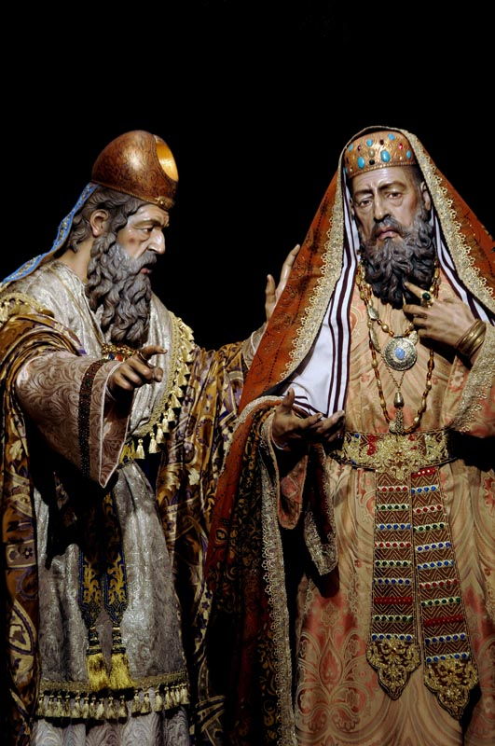

La enemistad que existía entre él y Pilatos nació cuando este último hubo de condenar a muerte a algunos galileos que pertenecían a la jurisdicción de Herodes (Lc 13, 1). Lucas (23, 12) afirma que luego se dio una cierta reconciliación entre ellos. Cuando Herodías se percató de lo bien que le había ido a su hermano Agripa en Roma, de donde volvió convertido en rey, aconsejó a Antipas que visitara a César y obtuviera el título real, ya que hasta entonces no lo era, sino sólo tetrarca de Galilea- aunque a veces el Nuevo Testamento lo llama rey (Mt 14, 9; Mc 6, 14), y lo mismo hace Josefo con Arquelao ("Antigüedades", XVIII, IV, 3) sin que fuese nunca rey, sino únicamente etnarca.

Sin estar de acuerdo con el consejo, Antipas acudió a Roma, y pronto supo por sus mensajeros que Agripa lo había acusado ante Calígula de conspiración contra los romanos. El Emperador lo desterró a Lyón, en la Galia (Francia), en 39 d. C. Herodías lo acompañó (F. Josefo "Antigüedades", XVIII, VII, 2). Josefo dice ("Guerras", II, IX, 6); "Herodes murió en España a donde le había seguido su esposa". No se conoce el año de su muerte. Para reconciliar las dos afirmaciones de Josefo acerca del lugar del exilio y muerte, véase Smith, "Dictionary of the Bible", s.v. "Herodias" (nota).

Fue ante este Herodes que Jesús compareció y fue injuriado (Lc 23, 7-13). Antipas había ido a Jerusalén para la Pascua, y se le nombra junto a Pilatos como enjuiciador de Cristo (Hech 4, 27).

IV. AGRIPA I

Agripa I, también llamado el Grande, era nieto de Herodes el Grande y Mariamne, hijo de Aristóbulo y hermano de Herodías. La historia de su vida y su caprichosa suerte es más fantástica que las novelas. Durante el reinado de Tiberio estaba endeudado y preso en Roma. Pero Cayo, quien llegó al trono en 37 d.C., lo nombró rey de todos los territorios antes gobernados por Filipo y Lisanias, a lo cual se le añadió el tetrarcado de Antipas, cuando éste fue desterrado en 39 d.C. ("Antigüedades", XVII, VI, VII).

Había estudiado en Roma junto al futuro emperador Claudio. Tomó posesión de su cargo pero Tiberio lo encarceló hasta que fue liberado por Calígula, quien nombró a Herodes Agripa gobernador de algunas provincias. Herodes consiguió la tetrarquía de Galilea, cargo en el que se mantuvo cuando Claudio alcanzó el poder, ampliando su mando a Judea y Samaria. Destacó la persecución sufrida por los cristianos durante su mandato, encarcelando a san Pedro y mandando ejecutar al apóstol Santiago. Carácter tranquilo y pacífico, cercano a los fariseos y amigo del judaísmo.
Cuando Calígula intenta situar una estatua suya en el Templo, hay un intento de revuelta, que se soluciona por la muerte del emperador en 41 d.C. Levanta la muralla de Jerusalén que engloba la zona del Calvario dentro de la ciudad.
Dos años después el emperador Claudio, a quien había ayudado Agripa a alcanzar el trono, le dio también Samaria y Judea (Ibíd.. XIX, IV, 1), de modo que el reino que llegó a poseer fue mayor que el de su abuelo Herodes (Ibíd.. XIX, V, 1).

Como todos los otros Herodes, él también fue un constructor, y, según Josefo, fortaleció las murallas de Jerusalén de tal modo que el Emperador se alarmó y le ordenó "abandonar la construcción de las murallas inmediatamente" (Ibíd.. XIX, VII, 2). De sus antecesores asmoneos parece haber heredado su amor y celo por la ley (Ibíd.. XIX, VII, 3). Esta característica, aunada a su deseo de complacer al pueblo (Ibíd.), explica porqué encarceló a Pedro y mandó matar a Santiago (Hech 12, 1-3).

Su muerte, descrita en Hech 12, 21-23, lo muestra entregando "su espíritu, comido por los gusanos". Murió en Cesarea durante un gran festival público, en el que la gente, habiéndolo oído hablar, decía: "es la voz de un dios y no la de un hombre". Esto lo llenó tanto de orgullo que "un ángel del Señor lo golpeó, ya que no había dado el debido honor a Dios". Josefo hace básicamente la misma descripción, aunque afirma que un búho se le apareció al rey para anunciarle su muerte, del mismo modo que se había aparecido anteriormente para anunciarle su buena fortuna (Ibíd.. XIX, VIII, 2). Su muerte aconteció en 44 d.C., a sus 44 años de edad y séptimo de su reinado (Ibíd..). Grätz lo considera uno de los mejores Herodes (Gesch. d. Jud., III, xii; Hist. (inglés), II, vii), pero los cristianos no están muy dispuestos a afirmar lo mismo.

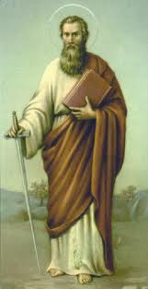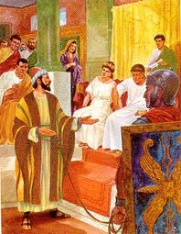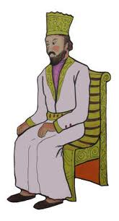

V. AGRIPA II

Agripa II era hijo de Agripa I. El emperador Claudio quería que Agripa II heredara el reino de su padre el año 44 d.C., a la muerte de este último, pero se le convenció de que un joven de diecisiete años difícilmente podría asumir tales responsabilidades (F. Josefo, "Antigüedades", XIX, IX). Alrededor del año 50 d.C. fue coronado rey de Calcis (F. Josefo, "Guerras", II, XII,1) y, posteriormente, gobernante de un territorio mucho más extenso, que incluía las tierras antes regidas por Filipo y Lisanias (Ibíd.. II, XII, 8). También fue rey titular de Judea, en donde, en 20 años designó siete sumos sacerdotes (Grätz, "Gesch. d. Jud.", III, XIV -- "Hist." (Inglés), II, ix).

La estrecha amistad existente entre Claudio y Herodes Agripa I permitió que a la muerte del segundo fuera su hijo, Herodes Agripa II quien ocupara los cargos de tetrarca de Galilea y gobernador de Judea y Palestina. El joven Herodes fue educado en Roma por lo que asumió a la perfección los cargos, ampliando sus responsabilidades de gobierno cuando fue nombrado rey de Calcis en el año 50 y tetrarca de Tiberias en el año 52.
Tiene derecho de visita y de control sobre el Templo. Nombra a su antojo al sumo sacerdote. Mantiene una relación incestuosa con su hermana, lo que le hace ganarse el descontento de la población. En su época hay movimientos antirromanos. Los zelotes animan la rebelión contra Roma.

Cuando los judíos quisieron liberarse del dominio romano en tiempos de Floro, Agripa les mostró lo insensato de las medidas de violencia, y les dio un recuento detallado de los vastos recursos del Imperio Romano (F. Josefo "Guerras", II, XVI, 4). San Pablo apeló a este rey, a quien el gobernador Festo había turnado su caso (Hech 26).
El Apóstol alaba el conocimiento que tenía el rey de "las costumbres y asuntos de los judíos (v. 3). Igualmente, Josefo apela a su juicio y lo considera un hombre muy admirable: thaumasiotatos (Contra Apio, I, ix).

No fue, consecuentemente, por pura cortesía que Festo lo invitara a escuchar lo que San Pablo tenía que decir. Su respuesta a la apelación del Apóstol ha sido interpretada de varias maneras. Parece ser que San Pablo no lo convenció del todo, y esta explicación está más en concordancia con el texto que la que afirma que hay cierta ironía en las palabras del rey. La indiferencia que éste manifiesta, sin embargo, es congruente con la "gran pompa" con la que su hermana Berenice había ingresado en el salón de audiencias (Hech 25, 23). Después de la caída de Jerusalén, Agripa II vivió en Roma, donde se dice que murió en el tercer año del reinado de Trajano, 100 d.C. Grätz (Gesch. d. Jud., III, xvii, 410) da el período 71-72 d.C. como fecha de su muerte, basado en una lectura más correcta de un texto griego.

VI HERODES FILIPO

- Herodes Filipo (4 a.C.-34 d.C.) reinó sobre territorios habitados por no judíos: Iturea, Traconítide, Abilinia, Panias; gran amigo de los romanos fue el primero que acuñó monedas con la imagen de Augusto y de Tiberio.

Filipo gobernó con justicia y benevolencia sus territorios, limítrofes con nabateos y partos y, por consiguiente, clave en la defensa del Imperio. Edificó como capital Betsaida, a la que llamó Julia, en honor de la hija de Augusto, y Cesarea de Filipo, junto a una de las fuentes del Jordán sobre la Paneas helenística.
Murió sin descendencia (34 d.C.). Tiberio integró sus territorios en la provincia de Siria, hasta que Calígula (37 d. C.) los entregó a Herodes Agripa.

En resumen

Herodes tuvo muchos hijos de sus diez esposas. Aunque designó sucesor a su hijo Arquelao, a su muerte, el emperador Augusto repartió el reino entre tres de sus hijos:
- Herodes Arquelao: Etnarca de Judea, Samaria e Idumea.
- Herodes Antipas: Tetrarca de Galilea y Perea.
- Herodes Filipo: Tetrarca de Batanea, Gaulanítide, Traconítide y Auranítide.

Muchas historias y estudios especializados arrojan luz sobre la época y la familia herodiana, pero casi todo lo que sabemos de ello nos viene a través de Flavio Josefo. (Antigüedades Judaicas, Libros XIV-XX; IDEM, Las Guerras de los Judíos, Libros I y II

En todo caso, los personajes herodianos ingresan en la Historia de la provincia romana de Siria, como reyes clientes de Roma que sirven de objeto de juego en las intrigas y en los trasiegos, con el común denominador de empobrecer al pueblo con agotadores tributos y con cierta rivalidad entre ellos de ostentar una riqueza que no tenía, sino que usurpaban, no solo requisando productos y percibiendo tributos, sino empleando masivamente a las personas, sobre todo jóvenes
Cuando se construyó la capital de Tiberías, todos los jóvenes de las aldeas del norte hubieron de prestar meses o años de servicios en su elaboración de terrenos y en su construcción de calles y casas. Jesús de Nazareth estaba a muy poca distancia y tenia entonces entre 17 y 24 años. ¿Trabajó allí obligado?

VII ¿Y Herodías?

Herodías, hija de Aristóbulo - hijo de Herodes el Grande y Mariamne - era descendiente de los famosos héroes asmoneos, los Macabeos, quienes habían hecho tanto por la nación judía. Ya casada con Filipo, su propio tío, con quien tuvo una hija, Salomé, Herodías anhelaba distinciones sociales, y seguidamente dejó a su esposo y comenzó una unión adúltera con Herodes Antipas, Tetrarca de Galilea, quien también era su tío (Josefo, Antigüedades, XVIII, v, 1, 4).

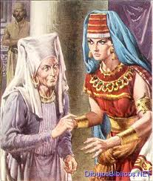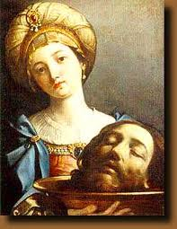

San Juan Bautista reprendió a Antipas por su unión y esto despertó el odio de Herodías, quien con la danza de su hija trajo consigo la muerte del profeta (Mat 14, 3-12; Mar 6, 17-29). Josefo nos da los hechos principales, pero añade que Juan fue ejecutado porque Herodes temía su influencia en la gente (Ant XVIII, v, 2, 4). Schurer admite que ambos, los evangelistas y Josefo, pueden estar en lo cierto; ya que todos los motivos señalados pudieron llevar a Herodes a arrestar y asesinar a Juan (Historias (Trad. Ingl.) Div. I, V, ii, 25).

Herodes Antipas aparece en el Nuevo Testamento como el responsable de la ejecución de Juan el Bautista, a instigación de su esposa Herodías (Marcos 6,17-29, Mateo 14,3-12). En el Evangelio según San Lucas 23,6-12 Jesús se presenta ante él y sufre sus burlas. Ordenó que prendieran a Juan y lo tenía encadenado en la prisión por causa de Herodías. Herodías lo odiaba, porque era lo único que se interponía entre ella y sus ambiciones. Había dejado a un segundón, para ser una reina de primera; pero conocía bien a Herodes y temía que la crítica de Juan le hiciera mella; veía como le impactaba lo que Juan decía (‹‹No te está permitido tener a la mujer de tu hermano››). Es probable que Herodes, además de un miedo supersticioso a Juan, estuviera preocupado por la influencia que tenía en la gente, que se exaltaba mucho al oírlo; podría levantarse una rebelión contra él o contra los romanos; eso tal vez influyó en su encarcelamiento.

Herodías se la tenía jurada a Juan y quería eliminarlo, pero no veía cómo hacerlo, hasta que llegó la oportunidad un día en que Herodes organizó un gran banquete con motivo de su cumpleaños, e invitó a todos los de la corte, a los tribunos romanos y a los principales de Galilea. La hija de Herodías, Salomé, salió a bailar, toda provocación de la cabeza a los pies, y se dio cuenta de que Herodes no le quitaba la vista.
No era la mirada del padrastro orgulloso de la belleza de la hija de su esposa; era algo más. Herodes entonces, queriendo complacerla y complacerse, le dijo: ‹‹Pídeme lo que quieras y te lo daré... incluso si me pides la mitad de mi reino te juro que te lo doy››. Ya estaba dicho: la mitad del reino. La insinuación era clara: le estaba ofreciendo hacerla reina... No era, obviamente, el partir el reino en dos, sino el compartirlo, lo que le ofrecía. A ella, que era esposa del otro hermano de Herodes, el otro Filipo. Y eso a vista de todos; estando presente su misma madre... la reina.
Herodías vio una doble oportunidad: de reafirmarse como la única reina, y de quitarse de una vez para siempre la amenaza de Juan. Y cuando su hija le preguntó qué le convenía pedir a Herodes, le dijo sin vacilar: ‹‹La cabeza de Juan el Bautista››. Herodes envío a la cárcel a uno de su guardia con la orden de traerle la cabeza de Juan. Se fue, lo decapitó en la prisión y trajo la cabeza en una bandeja y se la dio a la muchacha, y esta se la dio a su madre.

Los discípulos de Juan cuando se enteraron, fueron a recoger el cuerpo para darle sepultura.
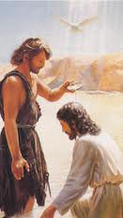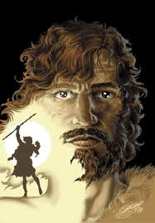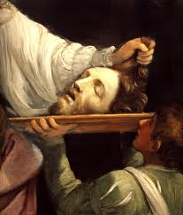

La muerte de Herodes el Grande

“Y como volviendo, hubiese ya llegado a Hiericunta (Jericó) corrompida su sangre, parecía casi amenazar él a la muerte, y entonces pensó una cosa mala y nefanda: porque, mandando juntar los nobles de todos los lugares y ciudades de Judea, en un lugar llamado Hipódromo, mandólos cerrar allí.
Después, llamando a su hermana Salomé y al marido de ésta, Alejo, dijo: «Muy bien sé que los judíos han de celebrar fiestas y regocijos por mi muerte; pero podré ser llorado por otro motivo, y alcanzar gran honra en mi sepultura, si hiciereis lo que yo os mandare: matad a todos estos varones que he hecho poner en guarda, en la hora que yo fuere muerto; para que toda Judea y todas las casas me hayan de llorar a pesar y a mal grado de ellas»... Murió Herodes, habiendo reinado 34 años después que mató a Antígono y 37 años después que fue declarado rey por los romanos.”
Flavio Josefo, I, 659-660,665. La guerra de los judíos.
(trad. de J. Martin Cordero). lberia, Barcelona 1972, l, 126).

La muerte de Mariamne

“Habiendo, pues, de partir de allí para Roma, encomendó su mujer a Josefo, marido de su hermana Salomé, al cual tenía por fiel, y según era el deudo, teníale por amigo, mandándole secretamente que la matase si Antonio le mataba a él. Pero Josefo, no por malicia, mas deseando mostrar a la mujer la voluntad y amor de su marido, el cual no podía vivir apartado de ella, aunque fuese muerto, descubrióle todo lo que Herodes le había secretamente encomendado.
Habiendo después vuelto ya Herodes, y hablando y jurando de su amor y voluntad, cómo nunca había tenido amores con otra mujer en el mundo, respondió ella: «Muy comprobado está tu amor conmigo con el mandamiento que diste a Josefo, cuando de aquí partiste, mandándole que me matase».
Habiendo Herodes oído estas cosas, las cuales él pensaba que estaban
secretas entre él y Josefo, desatinaba; y pensando que Josefo no había de descubrir jamás lo que entre ellos había pasado, sino juntándose deshonestamente con ella, recibió de esto tan gran dolor, que casi enloquecía; y levantándose de la cama, comenzó a pasear por el palacio, y tomando ocasión, entonces allí su hermana Salomé, para acusar a Josefo, confirmóle la sospecha. Furioso Herodes con el gran amor y celos que tenía, mandó que a entrambos los matasen al momento; y después que fue esta locura hecha, le pesaba y se arrepentía de ella, pero pasado el enojo encendíase poco a poco en amor. Y era tanta la fuerza de este amor y deseo que de ella tenía, que no pensaba que era muerta; antes con la tristeza grande que tenía, le hablaba, en su cama como si allí estuviera con él viva”.
Flavio Josefo, I, 441-444, La guerra de los judíos, 85-86.

